МИНИСТЕРСТВО ОБРАЗОВАНИЯ И НАУКИ РЕСПУБЛИКИ БЕЛАРУСЬ

БЕЛОРУССКИЙ НАЦИОНАЛЬНЫЙ ТЕХНИЧЕСКИЙ УНИВЕРСИТЕТ

## Факультет информационных технологий и робототехники

Кафедра программного обеспечения информационных систем

и технологий

**Отчет**

**по лабораторной работе № 5**

по дисциплине: ”Системное программирование”

на тему: ***”*****Администрирование системы Linux*”***

Выполнил**:** студент группы *10702121* Нестюк Е.А.

Огризко А.В.

Принял**:** пр. Давыденко Н. В.

Минск 2023

# Лабораторная работа №5.

**Цель работы:** Приобретение практических навыков администрирования и архивирования.

**Сравнение атрибутов реального пользователя и пользователя root в /etc/passwd:**

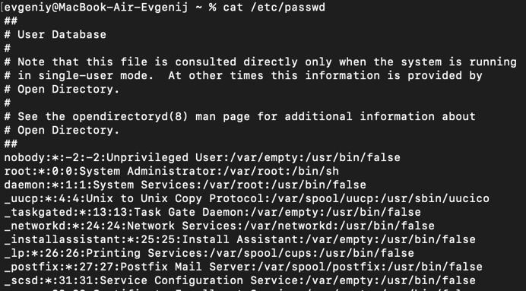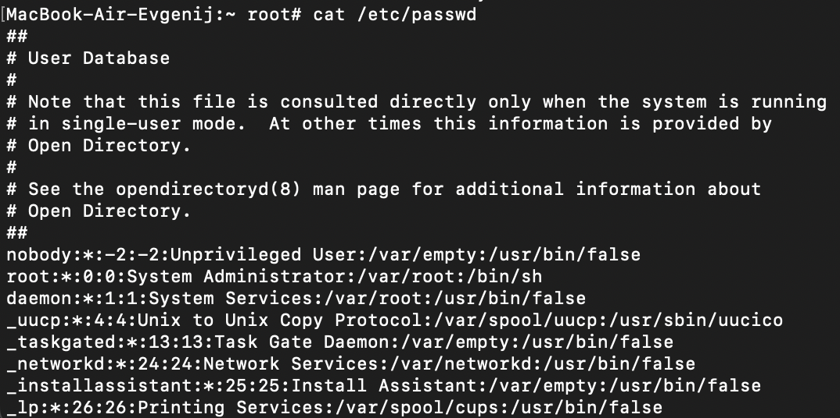

**Установка минимального и максимального возраста пароля:**





**Установка** **даты истечения срока действия учетной записи:**



**Установка дней предупреждения об истечении срока действия пароля:**



**Установка периода бездействия пароля:**



**Установка пользователю прав admina:**



**Создание пустого файла в директории home у пользователя maks:**





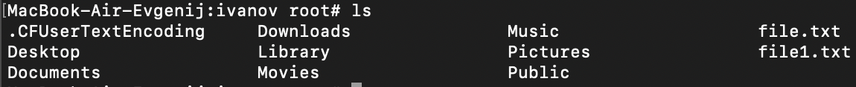

**Установка права доступа к файлу:**



**Перевод пользователя в группу shadow:**



**Создание новой папки и создание в ней файлов:**



**Проверка прав доступа к файлам в папке:**



**Доступ к каталогу пользователя maks только самому пользователю и группе shadow:**



**Файлы второго пользователя доступны только владельцам:**



**Назначение разрешения файлам только чтение:**



**Удаление пользователя из группы shadow:**



**Защита липким битом:**



**Под админом назначить всем пользователям все права**

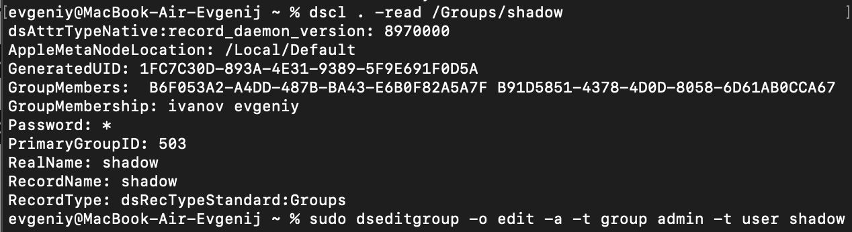

С помощью команды sudo dseditgroup -o edit -a -t group admin -t user mygroup присваиваем права на чтение, запись и выполнение.

**Удалить пользователя, находящегося в группе shadow**

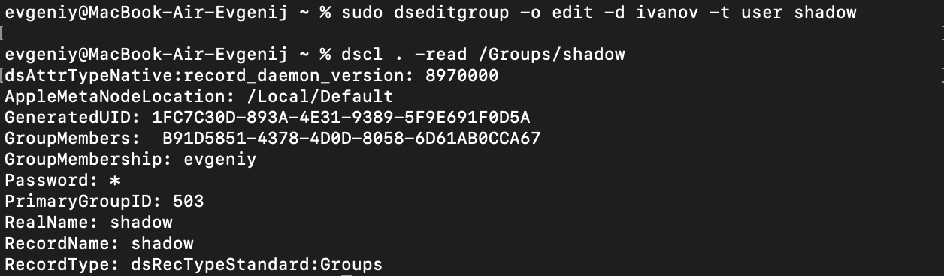

С помощью команды sudo dseditgroup -o edit -d username -t user shadow, удаляем пользователя из группы.

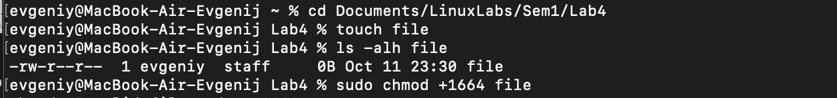

Создаем файл file и с помощью команды sudo chmod +1664 filename добавляем «липкий байт»



При попытке перейти администратором admin выдает ошибку Permission denied

**Контрольные вопросы:**

3) Поясните понятие «реальный пользователь».

Реальный пользователь - это пользователь, от имени которого выполняется процесс в операционных системах Unix-подобного типа. Реальный пользователь определяет права доступа и полномочия для процесса, влияет на доступ к файлам и системным ресурсам, а также важен с точки зрения безопасности и управления доступом в многопользовательской среде.